哈尔滨市不动产登记交易事务中心
2019年政府信息公开工作年度报告

本年度报告根据《中华人民共和国政府信息公开条例》（以下简称《条例》）和《哈尔滨市政府信息公开办法》（以下简称《办法》）等有关规定，在认真总结市不动产登记交易事务中心2019年政府信息公开工作的基础上编制形成，报告包括总体情况、政府信息公开情况、工作中存在的主要问题和2020年工作思路。
本年度报告所列数据的统计期限为2019年1月1日至12月31日止。本年度报告内容电子版可以通过“中国·哈尔滨”市政府门户网-政务公开-政府信息公开-政府信息公开年报-政府部门专栏中查阅或下载，如有疑问请与哈尔滨市不动产登记交易事务中心综合处联系（联系地址：哈尔滨市南岗区中山路181号，邮编：150010，联系电话：0451-87153311）。
一、总体情况
2019年，市不动产登记交易事务中心认真贯彻落实党中央国务院、省委省政府和市委市政府关于推进政务公开工作的系列部署，严格按照《条例》、《办法》等文件精神，坚持统筹兼顾、突出重点，及时准确地对外公开，认真受理、及时答复申请公开信息请求，提高了不动产登记交易工作公信力和透明度，保障了社会公众的知情权，助力全市营商环境优化。
（一）强化组织领导，工作机制更完善。市不动产登记交易事务中心始终坚持把政务公开工作列入重要议事日程，成立专项工作领导小组，强化对政务公开工作的领导。定期召开会议研究部署相关工作，组织干部职工认真学习《中华人民共和国政府信息公开条例》、《哈尔滨市政府信息公开办法》、《哈尔滨市政务公开规定》、《哈尔滨市政务公开规定实施细则》等法规、规章制度，健全了信息公开三级审查制度，建立了政务信息报送制度，为切实执行和落实好政务公开工作奠定了良好的基础。
（二）切实履职尽责，信息公开更及时。认真履行信息公开义务，坚持以公开为常态、不公开为例外，按照《哈尔滨市人民政府办公厅关于印发2019年哈尔滨市政务公开工作要点的通知》（哈政办发〔2019〕26号）确定的有关要求，在市政府政务公开专栏和哈尔滨市不动产登记交易事务中心门户网站及时更新公开相关信息，设立专人对相关栏目进行维护，使得数据与工作同步，针对企业群众最为关心的不动产登记交易办事流程，及时更新办事指南和分中心地址、咨询电话等，全年更新办事指南16次、公开财政预决算3个、公开不动产登记声明和公告4129个，提高信息发布的实效性和针对性，极大提升了网站的使用效果。
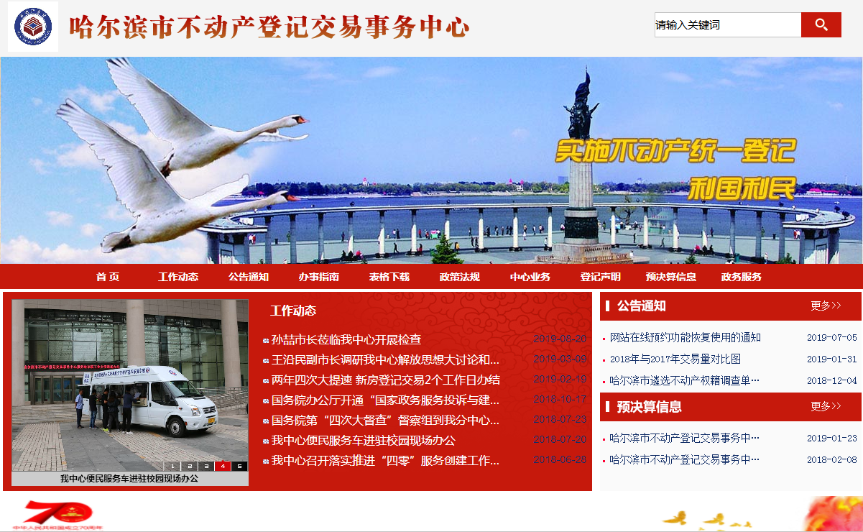
（三）创新载体建设，提升服务水平。为优化和提升信息公开、政务服务和互动交流等方面的服务功能，按照省市工作部署，充分应用“互联网+”技术，大力研发“互联网＋不动产登记”一体化平台，通过丰富信息资源，强化信息搜索等方式，完善政务公开载体建设，提升了门户网站、微信公众号、自助查询机的公开服务能力，实现了网上预约、在线申请、在线查询、短信提醒等功能，让群众对信息的了解既方便又快捷,特别是在门户网站增设了“在线智能问答”功能，保证不同层次的群众根据需要进行查询，真正做到了“让信息多跑路，让企业和群众少跑腿”。
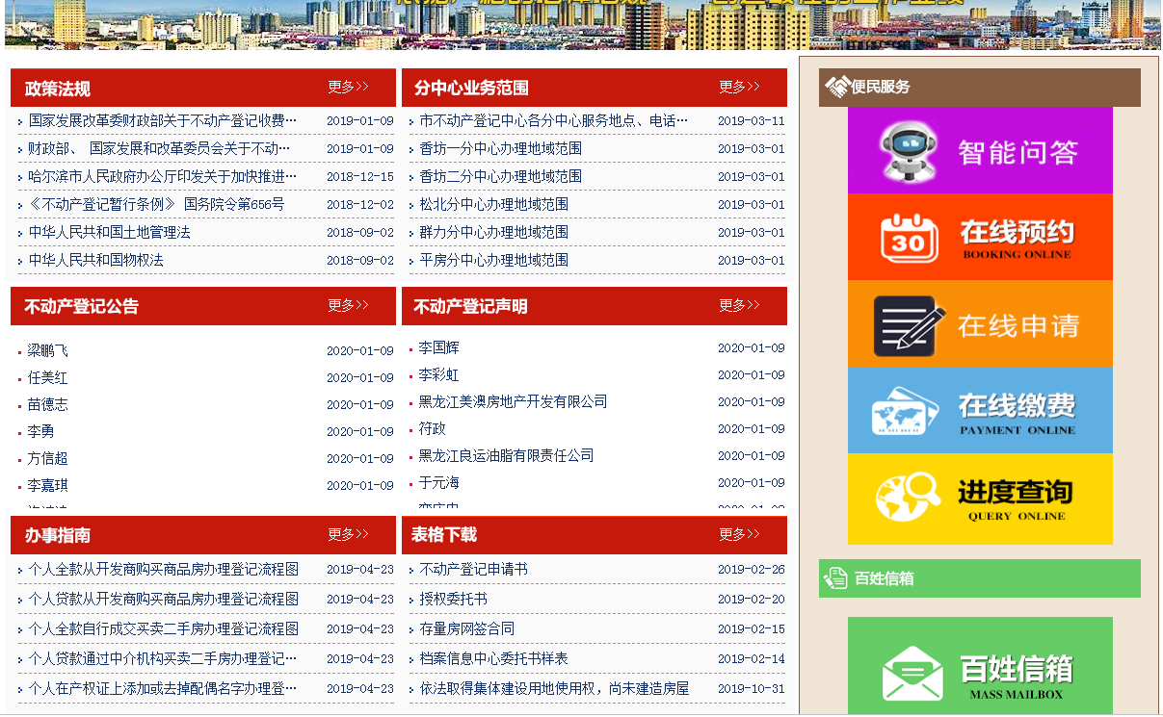
二、主动公开政府信息情况
第二十条第（一）项
信息内容 | 本年新制作数量 | 本年新公开数量 | 对外公开总数量
规章 | 0 | 0 | 0
规范性文件 | 0 | 0 | 0
第二十条第（五）项
信息内容 | 上一年项目数量 | 本年增/减 | 处理决定数量
行政许可 | 0 | 0 | 0
其他对外管理服务事项 | 64 | +38 | 63.2万
第二十条第（六）项
信息内容 | 上一年项目数量 | 本年增/减 | 处理决定数量
行政处罚 | 0 | 0 | 0
行政强制 | 0 | 0 | 0
第二十条第（八）项
信息内容 | 上一年项目数量 | 本年增/减
行政事业性收费 | 0 | 0
第二十条第（九）项
信息内容 | 采购项目数量 | 采购总金额
政府集中采购 | 0 | 0
三、收到和处理政府信息公开申请情况
（本列数据的勾稽关系为：第一项加第二项之和，等于第三项加第四项之和） |  |  | 申请人情况
 |  |  | 自  然  人 | 法人或其他组织 |  |  |  |  | 总计
 |  |  | 自  然  人 | 商业企业 | 科研机构 | 社会公益组织 | 法律服务机构 | 其  他 | 总计
一、本年新收政府信息公开申请数量 |  |  | 4 | 0 | 0 | 1 | 0 | 0 | 5
二、上年结转政府信息公开申请数量 |  |  | 0 | 0 | 0 | 0 | 0 | 0 | 0
三、  本  年  度  办  理  结  果 | （一）予以公开 |  | 0 | 0 | 0 | 0 | 0 | 0 | 0
三、  本  年  度  办  理  结  果 | （二）部分公开（区分处理的，只计这一情形，不计其他情形） |  | 0 | 0 | 0 | 0 | 0 | 0 | 0
三、  本  年  度  办  理  结  果 | （三）  不予  公开 | 1.属于国家秘密 | 0 | 0 | 0 | 0 | 0 | 0 | 0
三、  本  年  度  办  理  结  果 | （三）  不予  公开 | 2.其他法律行政法规禁止公开 | 0 | 0 | 0 | 0 | 0 | 0 | 0
三、  本  年  度  办  理  结  果 | （三）  不予  公开 | 3.危及“三安全一稳定” | 0 | 0 | 0 | 0 | 0 | 0 | 0
三、  本  年  度  办  理  结  果 | （三）  不予  公开 | 4.保护第三方合法权益 | 0 | 0 | 0 | 0 | 0 | 0 | 0
三、  本  年  度  办  理  结  果 | （三）  不予  公开 | 5.属于三类内部事务信息 | 0 | 0 | 0 | 0 | 0 | 0 | 0
三、  本  年  度  办  理  结  果 | （三）  不予  公开 | 6.属于四类过程性信息 | 0 | 0 | 0 | 0 | 0 | 0 | 0
三、  本  年  度  办  理  结  果 | （三）  不予  公开 | 7.属于行政执法案卷 | 0 | 0 | 0 | 0 | 0 | 0 | 0
三、  本  年  度  办  理  结  果 | （三）  不予  公开 | 8.属于行政查询事项 | 2 | 0 | 0 | 1 | 0 | 0 | 3
三、  本  年  度  办  理  结  果 | （四）  无法  提供 | 1.本机关不掌握相关政府信息 | 2 | 0 | 0 | 0 | 0 | 0 | 2
三、  本  年  度  办  理  结  果 | （四）  无法  提供 | 2.没有现成信息需要另行制作 | 0 | 0 | 0 | 0 | 0 | 0 | 0
三、  本  年  度  办  理  结  果 | （四）  无法  提供 | 3.补正后申请内容仍不明确 | 0 | 0 | 0 | 0 | 0 | 0 | 0
三、  本  年  度  办  理  结  果 | （五）不予  处理 | 1.信访举报投诉类申请 | 0 | 0 | 0 | 0 | 0 | 0 | 0
三、  本  年  度  办  理  结  果 | （五）不予  处理 | 2.重复申请 | 0 | 0 | 0 | 0 | 0 | 0 | 0
三、  本  年  度  办  理  结  果 | （五）不予  处理 | 3.要求提供公开出版物 | 0 | 0 | 0 | 0 | 0 | 0 | 0
三、  本  年  度  办  理  结  果 | （五）不予  处理 | 4.无正当理由大量反复申请 | 0 | 0 | 0 | 0 | 0 | 0 | 0
三、  本  年  度  办  理  结  果 | （五）不予  处理 | 5.要求行政机关确认或重新出具已获取信息 | 0 | 0 | 0 | 0 | 0 | 0 | 0
三、  本  年  度  办  理  结  果 | （六）其他处理 |  | 0 | 0 | 0 | 0 | 0 | 0 | 0
三、  本  年  度  办  理  结  果 | （七）总计 |  | 4 | 0 | 0 | 1 | 0 | 0 | 5
四、结转下年度继续办理 |  |  | 0 | 0 | 0 | 0 | 0 | 0 | 0
四、因政府信息公开行政复议、行政诉讼情况
行政复议 |  |  |  |  | 行政诉讼
结  果  维  持 | 结  果  纠  正 | 其  他  结  果 | 尚  未  审  结 | 总  计 | 未经复议直接起诉 |  |  |  |  | 复议后起诉
 |  |  |  |  | 结  果  维  持 | 结  果  纠  正 | 其  他  结  果 | 尚  未  审  结 | 总  计 | 结  果  维  持 | 结  果  纠  正 | 其  他  结  果 | 尚  未  审  结 | 总  计
0 | 0 | 0 | 0 | 0 | 0 | 0 | 0 | 0 | 0 | 0 | 0 | 0 | 0 | 0
五、存在的主要问题及改进情况
2019年，市不动产登记交易事务中心政务公开工作取得了一定的成绩，但也存在一些问题和不足，主要是主动公开偏重于门户网站。下一步，将同步抓好门户网站和市政府政务公开专栏的政府信息公开工作，确保信息同步及时。
六、2020年工作思路
按照市政府政务公开办工作要求，结合不动产登记交易工作实际，从三个方面积极做好2020年政务公开工作，确保政务信息公开及时准确。
一是提高政治站位，持续加大公开力度。进一步树立大局意识，把政务公开工作列为年度重点工作，同中心业务工作一并抓好、落实好。开展多种形式的政务公开工作业务培训，通过有针对性地业务培训和指导，同时，积极探索将政务公开工作与绩效考评相结合，做好内部部门间的沟通工作，提升工作水平和质效。
二是坚持问题导向，持续加大宣传力度。认真解决政务公开中存在的问题，制定行之有效的措施体系，办实事、重实效，解决群众关心的疑点、难点问题。特别是针对仍存在的申请公开不动产权信息的问题，进一步加大对《中华人民共和国政府信息公开条例》的宣传力度，引导群众依据《不动产登记暂行条例》、《不动产登记资料查询办法》等法律法规查询信息，避免群众反复跑路。
三是畅通公开渠道，持续加大监督力度。充分利用门户网站在线问答、微信公众号、咨询电话等服务渠道，搭建与企业群众沟通联系，倾听企业群众诉求，利用门户网站百姓信箱、服务大厅投诉举报箱、监督投诉热线等渠道，与企业群众互动，及时解决企业群众关心的热点难点。同时，认真接待和处理来自广大群众对政务公开工作的意见和建议，提升便民、利企服务水平。

